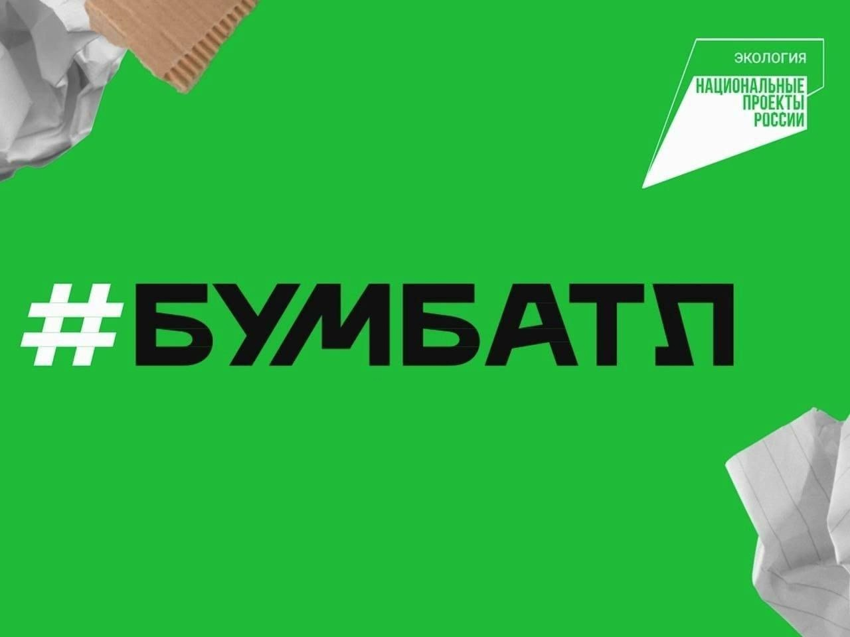

Уважаемые жители Cысольского района! Ежегодно Республика Коми присоединяется к Всероссийской акции по сбору макулатуры  [#БумБатл](https://vk.com/feed?q=%23%D0%91%D1%83%D0%BC%D0%91%D0%B0%D1%82%D0%BB&section=search), в поддержку национального проекта «Экологическое благополучие», который реализуется по решению Президента.  
  
В основе «#БумБатла» в этом году - соревнование среди детских садов, школ, вузов, колледжей компаний, ретейлеров, семей и всех жителей страны. Результаты индивидуальных соревнований среди участников и семей, а также итоги конкурса креативных постов будут объявлены весной летом, осенью и зимой 2025 г., а итоги командного и регионального зачетов подведут в марте 2026 года.

Сдать макулатуру в рамках акции можно в пункт сбора макулатуры по адресу: с.Визинга, ул. Оплеснина 49 Б (ориентир – пром.здание за АЗС «Движение»), предварительно согласовав время сдачи макулатуры по телефону: 8-922-592-20-25 Контактное лицо: Виляев Виталий Анатольевич.

Более подробная информация на сайте [бумбатл.национальныепроекты.рф](https://vk.com/away.php?to=https%3A%2F%2F%D0%B1%D1%83%D0%BC%D0%B1%D0%B0%D1%82%D0%BB.%D0%BD%D0%B0%D1%86%D0%B8%D0%BE%D0%BD%D0%B0%D0%BB%D1%8C%D0%BD%D1%8B%D0%B5%D0%BF%D1%80%D0%BE%D0%B5%D0%BA%D1%82%D1%8B.%D1%80%D1%84&utf=1" \t "_blank)